

**Πανεπιστήμιο Κρήτης –Τμήμα Επιστήμης Υπολογιστών**

**ΗΥ252– Αντικειμενοστρεφής Προγραμματισμός**

**Διδάσκων: Ι. Τζίτζικας**

**Χειμερινό Εξάμηνο 2020-2021**

***Stratego στην Java***

* Dimitris Zygouris
* csd4631

Περιεχόμενα

1. Εισαγωγή 1

2. Η Σχεδίαση και οι Κλάσεις του Πακέτου Model 1

3. Η Σχεδίαση και οι Κλάσεις του Πακέτου Controller 1

4. Η Σχεδίαση και οι Κλάσεις του Πακέτου View 2

5. Η Αλληλεπίδραση μεταξύ των κλάσεων – Διαγράμματα UML 2

6. Λειτουργικότητα (Β Φάση) 2

7. Συμπεράσματα 2

## Εισαγωγή

Σε αυτή την φάση του προτζεκτ στην αναφορά θα δούμε ποιες κλάσσεις ήταν αναγκαίες και δημιουργήθηκαν για το επιτραπέζιο, καθώς και κάποιες μεθόδους που χρειάζονται για να λειτουργεί το παιχνίδι.

Το μοντέλο που χρησιμοποιήθηκε για την εργασία είναι το MCV στο οποίο οι κλάσσεις χωίζονται σε 3 ενότητες, Model για τα αντικείμενα που χρειαζόμαστε για το παιχνίδι, View για τα γραφικά τους, και Controller για τις διάφορες λειτουργίες που χρειαζόμαστε και την “ένωση” των μοντέλων με τα γραφικά.

Παρακάτω θα δούμε περισσότερες λεπτομέρειες για οτιδήποτε αφόρα την σχεδίαση, και όχι μονο.

## Η Σχεδίαση και οι Κλάσεις του Πακέτου Model

* Player  
  Η κλάση Player είναι μια αναγκαία κλάση για το παιχνίδι μας καθώς σε αυτήν διατηρούνται πληροφορίες για τους 2 παίχτες που παίζουν, όπως total attacs, total saves, successful attacks κ.α.
* Board  
  Η κλάση Board θα έχει έναν 2d πίνακα από Pieces οπού θα μπορούμε να δούμε αν υπάρχει κομμάτι πάνω στο συγκεκριμένο κουτάκι του board, η και να προσθέτουμε/αφαιρούμε από το συγκεκριμένο κουτάκι.
* Piece  
  Μια abstract κλάση, στην οποία υπάρχουν δεδομένα που αφορούν όλα τα κομμάτια του παιχνιδιού όπως name, team, icon, power κ.α.

Το Piece χωρίζεται στις υποκλάσεις movable piece και immovable piece, καθώς μερικά κομμάτια θα πρέπει να μένουν σταθερά καθ' όλη την διάρκεια του παιχνιδιού. Να σημειωθεί ότι η διαφορά στον σχεδιασμό είναι απλα ότι τα movable pieces θα έχουν μια ακομα συνάρτηση που τα αφήνει να μετακινούνται.

Καθώς, οι οροί movable και immovable είναι γενικοί, μιλάμε πάλι για abstract κλασεις, με movable pieces να διαχωρίζονται σε Special και κανονικά, καθώς υπάρχουν κάποια κομμάτια τα οποία έχουνε κάποιες διαφορετικές λειτουργίες. Η κλάση immovable piece χωρίζεται μεταξύ των 2 κομματιών που δεν μπορούν να κάνουν επίθεση, την βομβά και την σημαία.

## Η Σχεδίαση και οι Κλάσεις του Πακέτου Controller

Ο Controller θα πρέπει να έχει λειτουργίες για την αρχικοποίηση του παιχνιδιου, την λήξη του, μεθόδους για την αλληλεπίδραση μοντέλων και γραφικών, και άλλες πληροφορίες.

## Η Σχεδίαση και οι Κλάσεις του Πακέτου View

Θα σχεδιαστεί ένα Board που θα έχει πολλά buttons που θα είναι clickable ώστε οι παίχτες να μπορούν να επιτεθούν. Επίσης, στην σειρά του κάθε παίχτη τα αντίπαλα κομμάτια θα είναι κρυμμένα. Θα υπάρχει και το μενού για οποιαδήποτε λειτουργία θελήσει κάποιος παίχτης να χρησιμοποιήσει ή για οποιαδήποτε πληροφορία θέλει να δει ο παίχτης.

## Η Αλληλεπίδραση μεταξύ των κλάσεων – Διαγράμματα UML

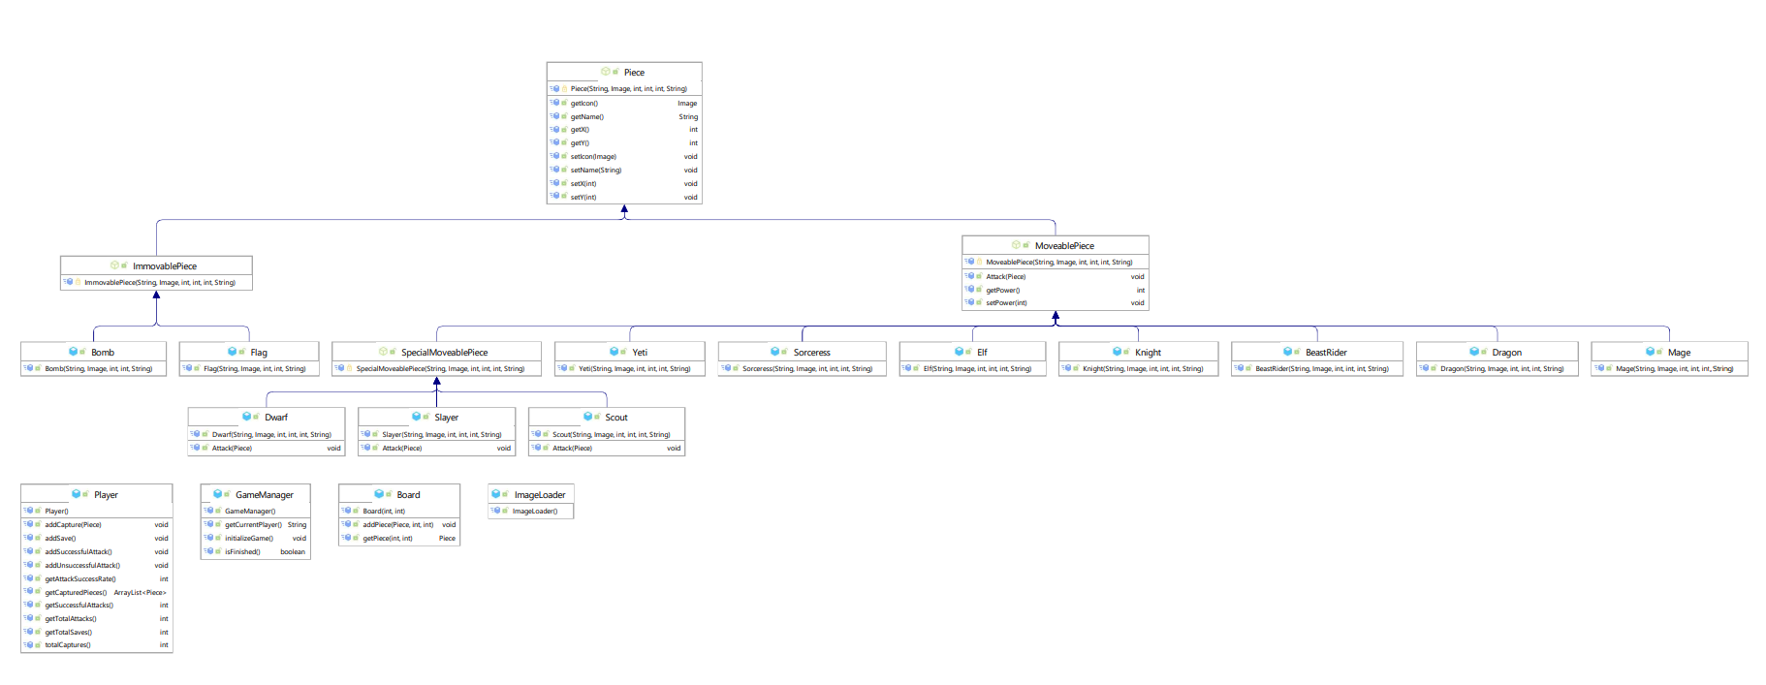Στο UML diagram φαινεται το πως η κλαση Piece διαχωριζεται στις υποκλασεις Immovable piece kai Movable piece, με την πρωτη να εχει υποκλασεις μερικα πιονα, ενω με την δευτερη να υπαρχει και η υποκλαση special movable piece για καποια συγκεκριμενα πιονα. Παρατηρουνται επισης και αλλες κλασεις οπως player, gamemanager, board και image loader που ειναι απαραιτητες για την λειτουυργια του παιχνιδιου.

## Λειτουργικότητα (Β Φάση)

Σε αυτήν την ενότητα θα γράψετε στη Β φάση ποια ερωτήματα καταφέρατε να υλοποιήσετε είτε επιτυχώς είτε εν μέρει (και ενδεχομένως ποια όχι).

## Συμπεράσματα

Σε αυτήν την ενότητα θα γράψετε τα συμπεράσματα σας για την εργασία, τυχόν προβλήματα που συναντήσατε και γενικά ότι άλλο κρίνετε απαραίτητο να αναφερθεί.